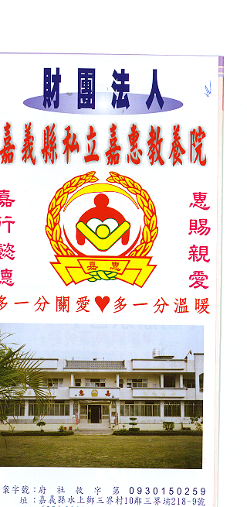
財 團 法 人 嘉 義 縣 私 立 嘉 惠 教 養 院（新增建院舍籌募基金）
專 案 捐 款 明 細 核准文號:內授中社字第1030110783號 103年11月份
捐款人 | 捐 款  來 源 | 收據  編號 | 金額 | 捐款人 | 捐 款  來 源 | 收據  編號 | 金額 | 捐款人 | 捐 款  來 源 | 收據  編號 | 金額
程○石 | 劃撥收入 | A0101251 | 500 | 呂○恩 | 劃撥收入 | A0101266 | 1,000
陳○懷 | 劃撥收入 | A0101252 | 35,000 | 作 廢 |  | A0101267 | 作 廢
吳○聰 | 劃撥收入 | A0101253 | 6,000 | 松○建設有限公司 | 現金收入 | A0101268 | 10,000
林○汝 | 劃撥收入 | A0101254 | 500 | 劉○嬌 | 劃撥收入 | A0101269 | 200
江○耕 | 劃撥收入 | A0101255 | 1,500 | 陳○香 | 劃撥收入 | A0101270 | 3,000
黃○阿免 | 劃撥收入 | A0101256 | 3,000 | 李○盆 | 劃撥收入 | A0101271 | 2,500
葉○梅 | 劃撥收入 | A0101257 | 2,000 | 鄭○遠 | 劃撥收入 | A0101272 | 5,000
陳○香 | 劃撥收入 | A0101258 | 2,000 | 陳○田 | 劃撥收入 | A0101273 | 10,000
梁○敏 | 劃撥收入 | A0101259 | 2,000
黃○泉 | 劃撥收入 | A0101260 | 1,000
江○華 | 劃撥收入 | A0101261 | 500
蔡○鳳 | 劃撥收入 | A0101262 | 1,000
莊○菱 | 劃撥收入 | A0101263 | 1,000
張○衡 | 劃撥收入 | A0101264 | 1,020
林○君、楊○德 | 劃撥收入 | A0101265 | 2,000
備註:本月專案捐款(劃撥收入$ 80,720+現金收入$10,000) 合計新台幣$ 90,720元整

